Федеральное государственное бюджетное образовательное учреждение
Высшего образования
ПЕРМСКИЙ НАЦИОНАЛЬНЫЙ ИССЛЕДОВАТЕЛЬСКИЙ
ПОЛИТЕХНИЧЕСКИЙ УНИВЕРСИТЕТ

Горно-нефтяной факультет

Кафедра «Безопасность жизнедеятельности»

Методические указания
к учебно-исследовательской лабораторной работе

Шум на рабочем месте
Оценка параметров шума и
исследование методов и средств защиты

для бакалавров технического направления подготовки

Пермь - 2017
УДК 331.4
ББК 65.246
Б 48

Бердышев, О.В.
Б 48 Шум на рабочем месте. Оценка параметров шума и исследование методов и средств обеспечения безопасности: методические указания к выполнению учебно-исследовательской лабораторной работы / О.В.Бердышев. – Пермь, 2017. – 15 с.

Для бакалавров технического направления подготовки

УДК 331.4
ББК 65.246

© ФГБОУ ВО «Пермский национальный
исследовательский политехнический
университет», 2017
Шум – производственный фактор, способствующий снижению производительности труда работника, возникновению у него профессиональных заболеваний, вплоть его до травмирования и гибели. Шум не только снижает слуховую чувствительность, он также поражает центральную нервную, сердечнососудистую, пищеварительную и мочеполовую системы организма работника.

Цель и задачи лабораторной работы
Целью лабораторной работы является исследование шума, как производственного фактора.
Задачи лабораторной работы состоят в формировании знаний, умений и владений, обеспечивающих достижение поставленной цели.

1. Теоретическая часть
1.1. Основные понятия, определяющие шум, как производственный фактор
Согласно [8] шум является неблагоприятным производственным фактором, порождаемым физическими свойствами материальных объектов производственной среды, связанными с акустическими колебаниями.
С физиологической точки зрения, шум – бессистемный набор звуков различной интенсивности и частоты, неблагоприятно воздействующий на организм человека.
Наиболее распространенными источниками шума являются: промышленное оборудование, транспортные средства, санитарно-техническое оборудование и устройства.
Возникновение шума вызвано упругими колебаниями, возникающими по причине механических, аэродинамических, гидродинамических и электрических явлений.
Шумы состоят из звуков, звуки в свою очередь определяются следующими физическими характеристиками.
1. Частота колебаний f (Гц) – число колебаний в секунду.
2. Звуковое давление p (Па) – разность между мгновенным давление в волне и атмосферным.
3. Интенсивность или сила звука I (вт/м²) – поток звуковой энергии, проходящей за секунду через 1 м² площади.
Связь между силой (интенсивностью) звука и звуковым давлением выражается следующим соотношением:
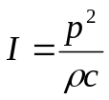.
Здесь ρ – плотность среды, с – скорость звука в среде.
По частоте звуковые колебания классифицируются следующим образом:
1) инфразвук (до 16 Гц);
2) слышимый звук (16-20000 Гц);
3) ультразвук (свыше 20000 Гц).
Оценке чаще всего подлежит уровень шума (L), который определяется по фундаментальному закону Вебера-Фехнера следующим образом:
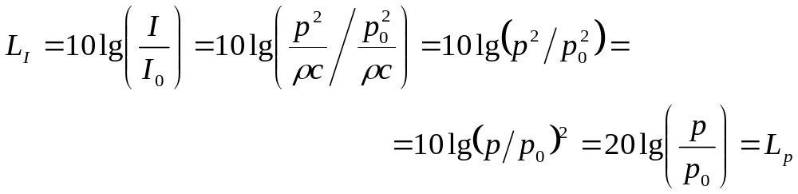. (1)
Здесь I, p – действующие значения интенсивности и звукового давления, I₀, p₀ – пороговые значения.
Уровень шума – безразмерная величина, характеризующая меру ощущений человека, которые он испытывает в результате шумового воздействия.
Минимальная величина звукового давления, которую ощущает ухо человека носит название порога слышимости, аналогичная характеристика имеется и для пороговой интерсивности.
Интенсивность I₀ и звуковое давление p₀ на пороге слышимости:
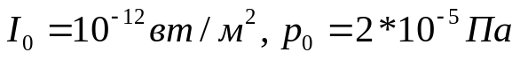.
На практике не редко имеется несколько источников шума. Обозначим уровень звукового давления от i-ого источника за L_{i}, общее их количество за N. Тогда общий уровень звукового давления (L_{обш}) определяется по следующей формуле:
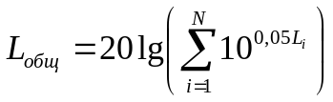. (2)

1.2. Воздействие шума на человека
Высокочастотные шумы оказывают более неблагоприятное воздействие на человека по сравнению с низкочастотными. Это связано с тем, что высокие частоты приводят к более частому воздействию.
Шум воздействует прежде всего на центральную нервную и сердечно-сосудистую системы, затем на пищеварительную и мочеполовую системы и только потом возникают специфические изменения в слуховом анализаторе. Постоянный шум вызывает психическую напряженность, мешает спать, приводит к ухудшению слуха, неврозам, снижению умственной активности.
Шум обладает эффектом накопления неблагоприятных последствий, то есть акустические раздражения, накапливаясь в организме, все сильнее угнетают нервную систему. При этом организм человека против шума практически беззащитен.

1.3. Нормирование шума
Предельно допустимый уровень шума – уровень шума, который при ежедневной (кроме выходных дней) работе, но не более 40 часов в неделю в течение всего рабочего стажа, не должен вызывать отклонений в состоянии здоровья, обнаруживаемых современными методами исследований в процессе работы или отдаленные сроки жизни настоящего и последующих поколений.
Нормирование шума производится на основании Санитарных норм 2.2.4/2.1.8.562 – 96 «Шум на рабочих местах, в помещениях жилых, общественных зданий и на территории жилой застройки».
Нормативные значения уровней шума могут определяться в соответствии с категориями напряженности и тяжести трудового процесса по табл. 1 указанных Санитарных норм.
Таблица 1. Предельно допустимые уровни звука для трудовой деятельности разных категорий тяжести и напряженности в дБА.
Категория напряженности  трудового процесса | Категория тяжести трудового процесса
Категория напряженности  трудового процесса | легкая физическая нагрузка | средняя физическая нагрузка | тяжелый труд 1 степени | тяжелый труд 2 степени | тяжелый труд 3 степени
Напряженность легкой степени | 80 | 80 | 75 | 75 | 75
Напряженность средней степени | 70 | 70 | 65 | 65 | 65
Напряженный труд 1 степени | 60 | 60 | - | - | -
Напряженный труд 2 степени | 50 | 50 | - | - | -
Выбор категорий осуществляется в соответствии с Руководством 2.2.013-94 «Гигиенические критерии оценки условий труда по показателям вредности и опасности факторов производственной среды, тяжести, напряженности трудового процесса».

Нормативные значения уровней шума могут определяться в соответствии с видами трудовой деятельности и рабочих мест по табл. 2 тех же Санитарных норм.
В частности, представим выдержку из этого нормативного документа.

Таблица 2. Предельно допустимые уровни звукового давления для некоторых видов трудовой деятельности и рабочих мест в Дб и ДбА.
№ пп | Вид трудовой деятельности.  Вид рабочего места | Уровни звукового давления (в дБ), в октавных полосах со среднегеометрическими частотами, Гц |  |  |  |  |  |  |  |  | Уровни звука или эквивалентные уровни  звука (в дБА)
 |  | 31,5 | 63 | 125 | 250 | 500 | 1000 | 2000 | 4000 | 8000 | Уровни звука или эквивалентные уровни  звука (в дБА)
1 | 2 | 3 | 4 | 5 | 6 | 7 | 8 | 9 | 10 | 11 | 12
1 | Творческая деятельность,…, научная деятельность,…, преподавание и обучение, ….  Рабочие места в помещениях дирекции,…, в лабораториях для теоретических работ и обработки данных,… | 86 | 71 | 61 | 54 | 49 | 45 | 42 | 40 | 38 | 50
2 | Высококвалифицированная работа, …, измерительные и аналитические работы в лаборатории.  Рабочие места в помещениях цехового управленческого аппарата, …,в лабораториях | 93 | 79 | 70 | 68 | 58 | 55 | 52 | 52 | 49 | 60

1.4. Методы и средства обеспечения безопасности
Классифицируем методы и средства обеспечения безопасности от шума на технические и организационные.
Технические в свою очередь классифицируем на снижающие шум в самом источнике его возникновения и на снижающие шум на пути его распространения.
1.4.1. Технические мероприятия, снижающие шум в самом источнике его возникновения.
Наиболее эффективным является снижение шума в самом источнике его возникновения. Этого можно добиться усовершенствованием конструкции, изменением используемых материалов или схемы установки, производящей шум, а также изменением режима ее работы.
Также здесь используются такие методы как замена подшипников качения на подшипники скольжения, ударных процессов на безударные, балансировка вращающихся деталей, замена металлических деталей на не металлические (пластмассовые, композиционные или другие незвучные материалы) и т.д. Кроме того, активно применяется регулярный ремонт, обслуживание, смазочные материалы.
1.4.2. Технические мероприятия, снижающие шум на пути его распространения.
Нормализация на пути распространения достигается в первую очередь за счет использования отражающих и поглощающих экранов, а также штучных звукопоглотителей.
1.4.2.1. Отражающие экраны изготавливают из плотных материалов, они функционируют за счет отражения звуковой волны от поверхности экрана. Выбор материала и толщины звукоотражателя должны учитывать октавные полосы частот звуков, которым им предстоит противостоять. Неправильный выбор может стать причиной усиления параметров шума на рассматриваемом рабочем месте за счет многократного отражения звуковых волн и резонанса.
1.4.2.2. Шумопоглащающие экраны изготавливают преимущественно из пористых материалов. Они функционируют за счет сопротивления, которое оказывает звуковой волне внутренняя часть экрана – воздух. В газообразной среде звуковые колебания распространяется значительно хуже, чем в жидких и твердых объектах. Это связано с тем, что молекулы газа более удалены друг от друга и, как следствие, передача акустической энергии сложнее.
Одним из способов реализации шумопоглащения является звукоизолирующий кожух, который может закрывать отдельный шумный узел машины (например, коробку передач) или весь агрегат в целом. Увеличение звукоизоляции кожуха достигается за счет нанесения на его поверхность вибродемпфирующей мастики, обеспечивающей снижение уровней вибрации кожуха на резонансных частотах и быстрое затухание звуковых волн.
Акустическая отделка помещений с шумным оборудованием может обеспечить значительное снижение шума как в зоне отраженного, так и в зоне прямого звука.
1.4.2.3. Штучные звукопоглатители представляют собой достаточно громоздкие сооружения преимущественно из пористых материалов. Функционируют они по тому же принципу, что и шумопоглащающие экраны.
1.4.2.4. Эффективным средством борьбы является рациональное размещение шумящего оборудования по рабочему помещению, а также группировка самих помещений с повышенным уровнем шума, их обособленное расположение от других частей зданий.
1.4.2.5. Учитывая, что с помощью средств коллективной защиты не всегда удается снижать уровни шума на рабочих местах до нормативных значений, используются средства индивидуальной защиты: противошумные вкладыши, наушники, шлемофоны, шумозащитные костюмы.
Организационные – мероприятия, касающиеся организации деятельности самого работника. К ним относятся обучение, медицинское обслуживание, рациональная организация рабочего времени и рациональная организация рабочих мест.
Обучение работников достигается преимущественно посредством инструктажей.
Медицинское обслуживание реализуется в первую очередь за счет проведения предварительных и периодических медицинских осмотров, а также диспансерного наблюдения за рабочими первого года работы.
Рациональная организация рабочего времени осуществляется за счет нормативной организации трудового процесса, а именно, регламентирования графика рабочих смен, урочного рабочего времени, перерывов в работе, плановых выходных, праздничных дней и отпусков.
Рациональная организация рабочих мест, как вид именно организационных мероприятий по обеспечению безопасности предполагает такую реализацию деятельности работников, которая обеспечивала бы их пространственное отделение от шумящего оборудования.

2. Правила безопасности при выполнении лабораторной работы
К выполнению лабораторной работы допускаются студенты прошедшие инструктаж по безопасности труда под личную роспись и изучившие соответствующее лабораторное оборудование.
Правила безопасности при выполнении работы:
1) до начала работы проверьте исправность стенда, шумометра ЕМ-2242 и генератора сигналов ФГ-100 путем визуального осмотра;
2) при появлении признаков пробоя изоляции или утечки тока на корпус измерителя (ощущается легкая дрожь в кончиках пальцев при касании ими корпуса измерительного прибора и пр.) немедленно обесточьте прибор и поставьте в известность об этом преподавателя или лаборанта;
3) никаких самостоятельных действий к устранению неисправности стенда не предпринимайте.

3. Описание измерительного прибора
Шумометр ЕМ-2242 предназначен для измерения уровня звука о различных местах, таких как производственные помещении, школы, офисы, жилые дома и пр.

3.1. Данные по безопасности
Следите за том, чтобы жидкие вещества не попали о микрофон и корпус прибора. Не используйте прибор для измерения уровня шума рядом с движущимися частями механизмов. Не используйте прибор во взрывоопасных средах, в условиях повышенной влажности и пыли. Не следует ронять прибор, подвергать его ударам или использовать не по назначению. Прибор не следует хранить в условиях повышенных температур или высокой влажности.

3.2. Описание передней панели прибора
Рис. 1. Передняя панель шумометра ЕМ-2242
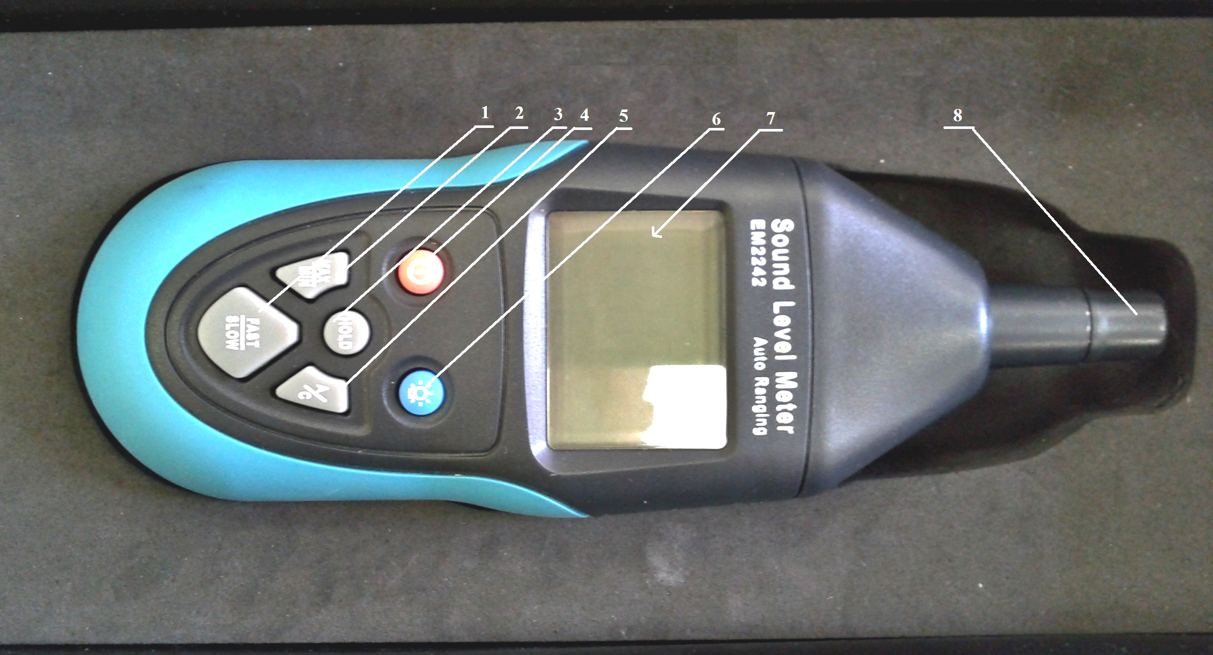

На рисунке 1 отмечены кнопки, используемые для управления прибором. Ниже по тексту приведено их назначение.
1. Кнопка «FAST/SLOW».
Данная кнопка предназначена для переключения режимов FAST (Быстро) и SLOW (Медленно). Режим FAST применяется при проведении стандартных измерений уровня шума а режим SLOW позволяет измерить средний уровень флуктуационных шумов.
2. Кнопка «МАХ/MIN».
Данная кнопка предназначена для переключения режимов измерения максимального уровня шума, минимального уровня шума, а также нормального режима проведения измерений.
3. Кнопка «HOLD».
Используйте данную кнопку для фиксации текущего значения. Нажмите данную кнопку повторно для сброса зафиксированных данных.
4. Кнопка «».
Нажмите и удерживайте данную кнопку в течение 2 сек. для включения прибора. Для выключении прибора снова нажмите данную кнопку.
Прибор выключится автоматически через 5 минут после включения
5. Кнопка «А/С».
Используйте данную кнопку для переключения режимов частотной коррекции А (при нахождении прибора в данном режиме на дисплее отображается «dBА») и С (при нахождении прибора в данном режиме на дисплее отображается «dBС»).
Режим А используется при проведении стандартных измерений звука. Данный режим коррекции соответствует чувствительности человеческого уха к звуковому давлению.
Когда необходимо оценить уровень звука в низкочастотном диапазона, используйте режим С.
Если полученное значение в режиме С значительно выше, чем в режиме А, значит уровень низкочастотного шума высокий.
6. Кнопка «».
Используйте данную кнопку для включения/выключения подсветки.
7. Дисплей.
8. Микрофон.

3.3. Значения символов, отображаемых на дисплее
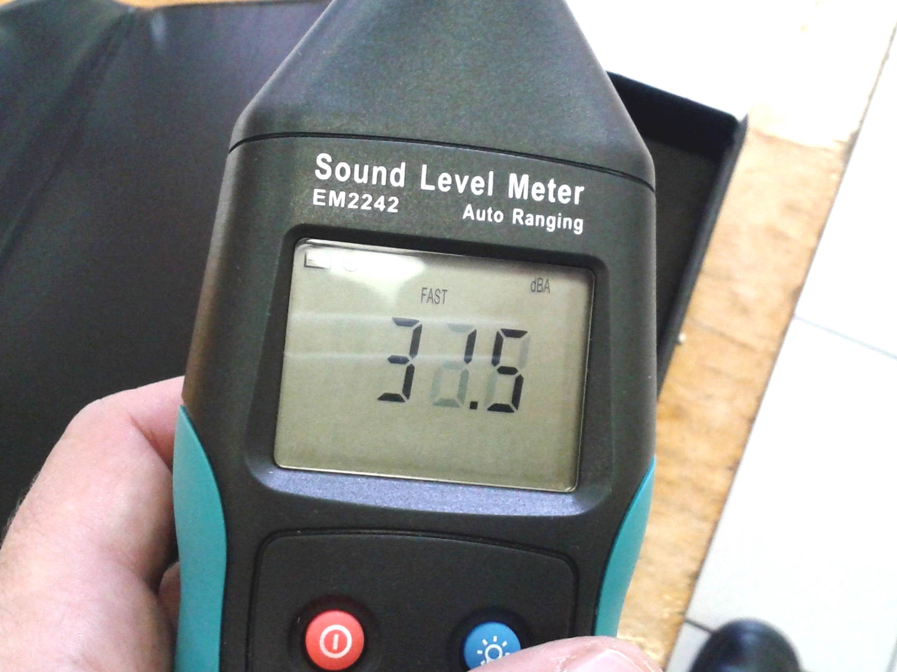

№ | Символ | Значение
1 | dBC | выбран режим частотной коррекции С
2 | dBA | выбран режим частотной коррекции А
3 | MIN | на дисплее отображается минимальное значение
4 | МАХ | на дисплее отображается максимальное значение
5 | SLOW | выбран режим SLOW (Медленно)  В данном режиме прибор измеряет средние значения каждую секунду
6 | FAST | выбран режим FAST (Быстро)  В данном режиме прибор измеряет средние значения каждые 0,125 секунды
7 | HOLD | текущее значение зафиксировано
8 |  | автоматическое отключение прибора активно
9 |  | уровень заряди батареи низкий, батарею следует заменить

3.4. Правила использования шумометра ЕМ-2242
1. Включение
Для включения прибора нажмите и удерживайте кнопку в течение 2 секунд.
Для отключения режима автоматического выключения прибора, включите прибор удерживая кнопку «FAST/SLOW» (Если режим автоматического выключения прибора отключен, на экране будет отсутствовать символ )
2. Выбор режима частотной коррекции
Для выбора режима частотной коррекции нажмите кнопку «А/С» и выберите режим А или С.
На дисплее отобразится соответствующий символ.
3. Выбор режима FAST или SLOW.
Нажмите кнопку «FAST/SLOW» для выбора режима FAST или SLOW.
На дисплее отобразится соответствующий символ.
4. Выбор режима МАХ или MIN.
4.1. Нажмите кнопку «MAX/MIN».
Прибор перейдет о режим МАХ и на дисплее отобразится индикатор «МАХ».
В данном режиме на дисплее будет отображаться максимальное значении из всех полученных.
4.2. При повторном пожатии кнопки «МАХ/MIN», прибор перейдет в режим MIN и ни дисплее отобразится индикатор «MIN».
В данном режиме на дисплее будет отображаться минимальное значение из всех полученных.
5. Проведение измерений.
Удерживая прибор, направьте его микрофон в сторону источника звука, который необходимо изморить.
Прочитайте данные, отобразившиеся на дисплее.
6. Использование кнопки HOLD.
Нажмите кнопку «HOLD» для фиксации текущего значения.
На дисплее отобразится индикатор «HOLD» Нажмите данную кнопку повторно для сброса зафиксированных донных.

4. Описание генератора шума
В качестве генератора шума используется функциональный генератор сигналов ФГ-100.
Функциональный генератор сигналов ФГ-100 предназначен для использования в составе учебного демонстрационного и лабораторного оборудования в качестве источника производственного шума.
Генератор сигналов позволяет установить необходимую частоту выходного сигнала (от 0,1 до 100000 Гц), форму сигнала (синусоидальная, треугольная, прямоугольная) и амплитуду в пределах от 0 до 10 В.

5. Описание лабораторного стенда
Лабораторный стенд предназначен для моделирования производственного помещения с находящимся в нем источником шума.
Лабораторный стенд представляет собой прямоугольный параллелепипед.
Левая часть лабораторного стенда моделирует источник шума, правая – рабочее место, на которое источник шума воздействует.
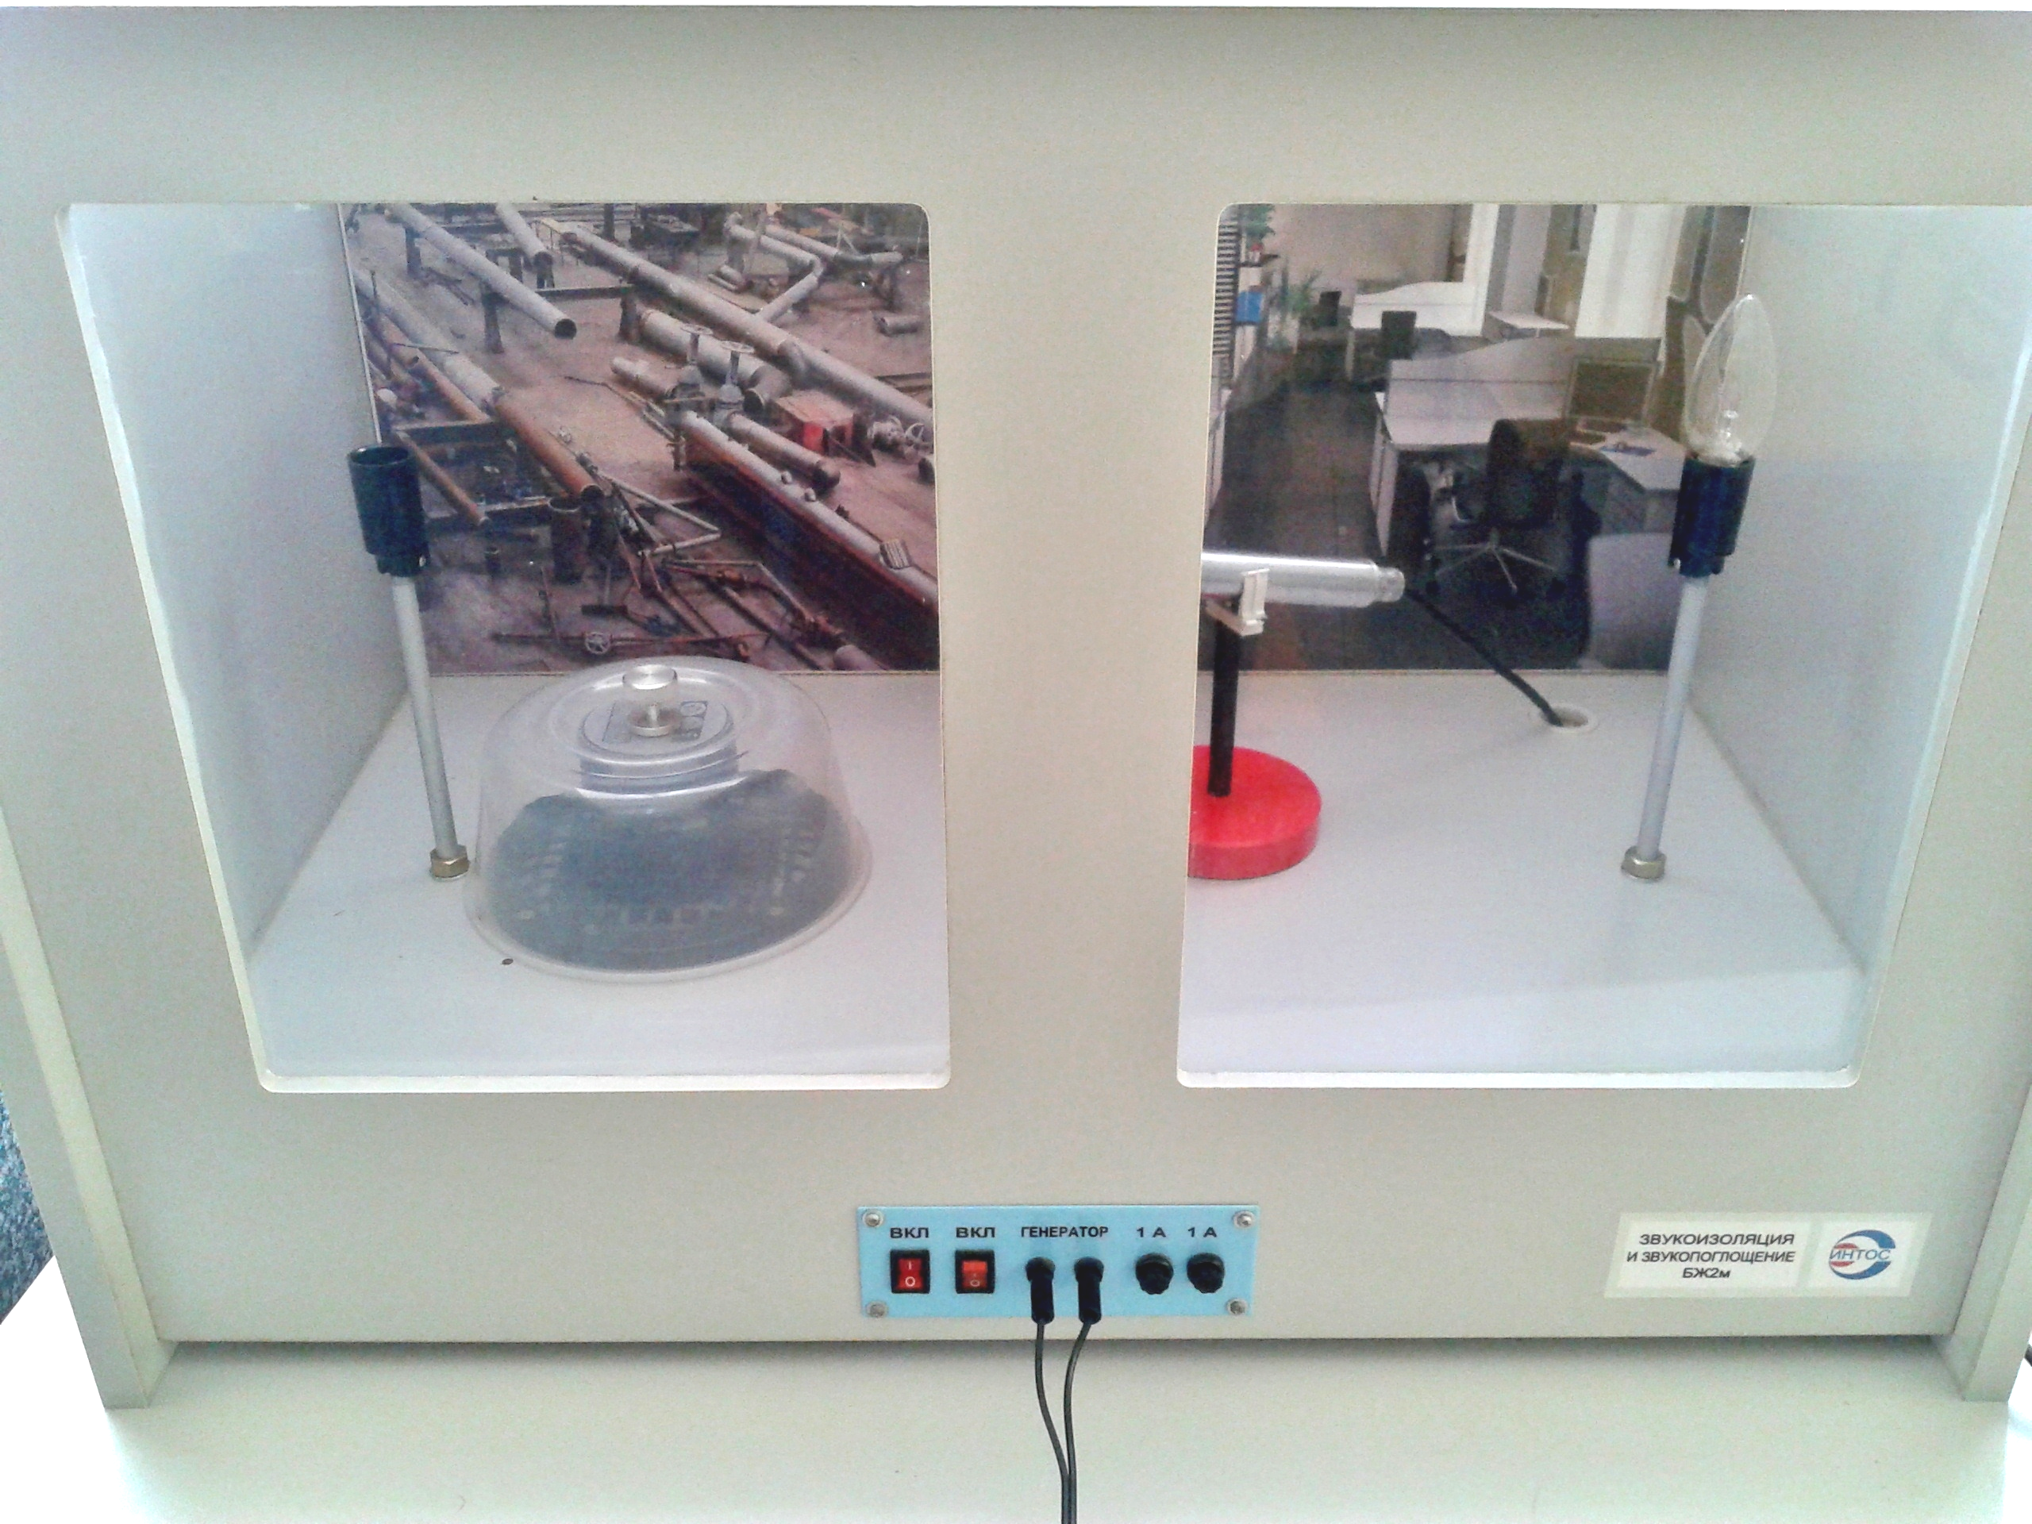
Конструкция лабораторного стенда позволяет устанавливать между источником шума и рабочим местом сменную звукоизолирующую перегородку.
В комплект с лабораторным стендом входят перегородки, изготовленные из следующих материалов: фанера, картон гофрированный, МДФ, оргалит, пластик ПВХ.
В комплект с лабораторным стендом входит короб звукопоглощающий, который помещается внутрь макета (при снятой перегородке). Короб звукопоглощающий выполнен в виде корпуса из картона гофрированного, выложенного изнутри звукопоглощающим материалом (пенополиуретаном).

6. Порядок измерения параметров шума
6.1. Снять со стенда все средства звукоизоляции и звукопоглощения (звукоизолирующие перегородки, короб звукопоглощающий).
6.2. Переключателем на сетевом фильтре подключить стенд к электросети.
6.3. Приступить к работе с функциональным генератором сигналов ФГ-100.
Характеристики параметров выходного сигнала следует установить, как показано на рис. 2, а именно:
1) с помощью провода со штекерами подключить нагрузку к выходным клеммам генератора;
Рис.2. Передняя панель генератора сигналов
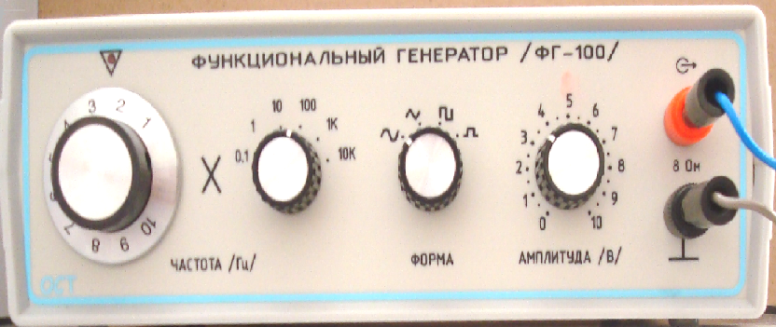

2) переключатель формы выходного сигнала установить в положение «~» (синусоидальный);
3) регуляторами «Частота /Гц/» установить частоту генерации 250 Гц;
4) регулятором амплитуды «Амплитуда/В/» установить амплитуду выходного напряжения, не превышающую 4,5 вольт (риска на регуляторе амплитуды должна находиться в диапазоне 3...5 делений шкалы на лицевой панели генератора);
5) выключателем, расположенным на задней стенке корпуса, подать на генератор сигналов ФГ-100 напряжение питания.

Измерения следует выполнить при отсутствии всех средств звукоизоляции и звукопоглощения и при наличии каждого из этих средств по отдельности.

6.4. Положить шумометр в правую часть лабораторного стенда, моделирующую рабочее место и осуществить измерения.
Для снижения шумоотражения от основания лабораторного стенда, рекомендуется положить шумометр на поролоновую подставку, входящую в комплект с прибором.

Правила использования шумометра представлены в п. 3 настоящих методических указаний.

6.5. На основе проведенных измерений следует оформить и заполнить следующую таблицу.
Таблица 3. Результаты измерений
Обозначение уровня | Значение уровня звукового давления, дБА
L_{без защиты}
L_{фанера}
L_{картон гофрированный}
L_{МДФ}
L_{оргалит}
L_{пластик ПВХ}
L_{короб звукопоглащающий}
Lкожух звукоизолирующий без груза
Lкожух звукоизолирующий с грузом
6.6. Вычислить эквивалентный уровень звукового давления [2], учитывающий время работы на шумящем оборудовании.
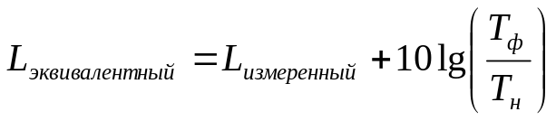. (3)
Здесь L_{эквивалентный} – эквивалентный уровень звукового давления, L_{измеренный} – фактически измеренный уровень звукового давления (см. табл. 3), T_{ф} – фактическое время работы, T_{н} – нормативное время работы.
Нормативное (урочное) время работы определяем равным 8 часам. Фактическое время работы – время, в течение которого осуществляется соответствующее лабораторное измерение.
6.7. На основе расчетов эквивалентных уровней звукового давления по формуле 3 следует заполнить следующую таблицу.
Таблица 4. Результаты расчетов эквивалентного уровня звукового давления
Обозначение уровня | Значение эквивалентного уровня звукового давления дБА
L_{без защиты}
L_{фанера}
L_{картон гофрированный}
L_{МДФ}
L_{оргалит}
L_{пластик ПВХ}
L_{короб звукопоглащающий}
Lкожух звукоизолирующий без груза
Lкожух звукоизолирующий с грузом
6.8. Выбрать допустимые значения уровней звукового давления по Санитарным нормам 2.2.4/2.1.8.562–96 «Шум на рабочих местах, в помещениях жилых, общественных зданий и на территории жилой застройки» в соответствии с условиями выбора, указанными в п. 1.3 настоящих методических указаний.
6.9. На основе таблицы 4, вычислить эффективности используемых средств защиты.
Эффективность в абсолютном выражении определяется, как 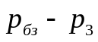, где p_{бз} – звуковое давление без использования защитных средств, p_{з} – звуковое давление с использованием защитных средств.
Так как на практике нас интересуют обезразмеренные величины: 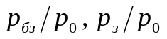, то эффективность для них определяется следующим образом: 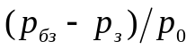.
Уровни шума вычисляются по закону Вебера-Фехнера (формула 1). Соответственно абсолютная эффективность шумозащиты в логарифмических обезразмеренных величинах для звукового давления вычисляется по следующей формуле:
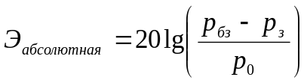. (4)
В таблице 4 находятся уровни звукового давления, следовательно для оценки эффективности шумозащиты нас также интересуют уровни.
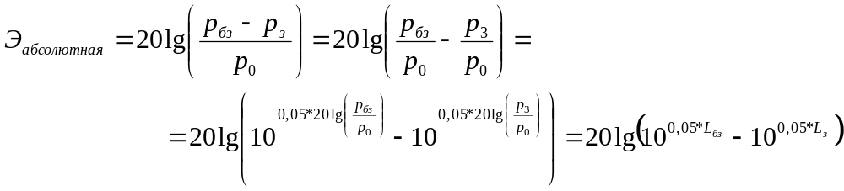.
Здесь L_{бз} – уровень звукового давления без использования защитных средств, L_{з} – уровень звукового давления с использованием защитных средств.

Таким образом, абсолютная эффективность звукоизоляции вычисляем по следующей формуле:
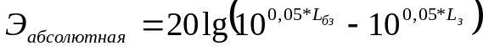. (5)

6.10. Результаты вычисления абсолютных эффективностей следует свести в следующую таблицу:
Таблица 5. Результаты вычисления эффективности защиты
Обозначение показателей эффективности защиты | Значения показателей, дБА
Э_{фанера}
Э_{картон гофрированный}
Э_{МДФ}
Э_{оргалит}
Э_{пластик ПВХ}
Э_{короб звукопоглащающий}
Экожух звукоизолирующий без груза
Экожух звукоизолирующий с грузом
6.11. Сделать следующие выводы:
1) безопасно ли рассматриваемое рабочее место;
2) если рабочее место безопасно, следует указать, в каком состоянии оно безопасно (с позиции присутствующих или отсутствующих средств защиты);
3) какое из использованных средств защиты наиболее эффективно и почему.

7. Подготовка отчета по лабораторной работе
Отчет по лабораторной работе оформляется на листах формата А4.
Первый лист отчета – титульный лист.
Титульный лист должен содержать следующую информацию:
1) наименование лабораторной работы;
2) список студентов, представляющих отчет.
Второй и последующие листы отчета должны содержать следующую информацию:
1) заполненную таблицу 3;
2) допустимое значение уровня звукового давления;
3) заполненную таблицу 4;
4) заполненную таблицу 5;
5) выводы по работе в соответствии с п. 6.11.

8. Процедура защиты отчета по лабораторной работе
8.1. К защите лабораторной работы допускаются студенты, осуществившие лабораторные измерения согласно п. 6 и представившие преподавателю письменный отчет согласно п. 7 настоящих методических указаний.
8.2. Защита лабораторной работы осуществляется в режиме собеседования преподавателя и студентов.
8.3. Защита лабораторной работы включает обсуждение практической части, содержащейся в отчете и теоретических сведений о шуме, как о производственном факторе.
8.4. Студент, защищающий лабораторную работу, должен:
знать
1) определение шума, как производственного фактора;
2) определение качественных и количественных характеристик (параметров) шума, и связей между ними;
3) воздействие шума на организм человека;
4) устройство и использование лабораторного стенда (п. 5), шумометра (п. 3) и генератора шума (п. 4, п.6) в рамках практических потребностей, выявленных в процессе осуществления лабораторной работы;
5) правила нормирование шума;
6) правила расчета эквивалентного уровня звукового давления;
7) классификацию средств и методов нормализации шума;
8) практическую применяемость средств и методов нормализации шума;
9) принципиальное устройство и функционирование средств нормализации шума;
10) процедуру оценки эффективности методов и средств обеспечения безопасности;
11) математическое обоснование процедуры оценки эффективности методов и средств обеспечения безопасности;
уметь
1) осуществлять выбор из соответствующих нормативных правовых документов предельно допустимых значений уровней звукового давления в соответствии с существующими условиями выбора;
2) осуществлять измерения уровней звукового давления посредством шумометра ЕМ-2242;
3) осуществлять расчет эквивалентного уровня звукового давления;
4) обосновать выбор использования конкретных методов и средств обеспечения безопасности;
5) оценивать эффективность методов и средств обеспечения безопасности;
владеть
1) методами нормирования уровней шума;
2) методами использования шумометра ЕМ-2242;
3) методами расчета эквивалентного уровня звукового давления;
4) методами обоснования использования частных методов и средств обеспечения безопасности;
5) методами оценки эффективности методов и средств обеспечения безопасности.

9. Рекомендуемая литература
- СН 2.2.4/2.8.562 - 96. Шум на рабочих местах, в помещениях жилых, общественных зданий и на территории жилой застройки.
- ГОСТ 12.1.003 - 2014. Шум. Общие требования безопасности.
- ГОСТ 12.1.029 - 80. Средства и методы защиты от шума. Классификация.
- Безопасность жизнедеятельности: учебник / В.А. Трефилов, И.М. Башлыков, О.В. Бердышев и др. – М.: Издательский центр «Академия», 2011. – 304 с.
- Безопасность жизнедеятельности. Учебник для вузов/С.В. Белов, А.В. Ильницкая, В.А. Девисилов и др.; Под. общ. ред. С.В. Белова. 4-е изд., испр. и доп. - М.: Высш. шк., 2004. – 606 с.
- Безопасность жизнедеятельности. Безопасность технологических процессов и производств (охрана труда): Учебное пособие для вузов /П.П. Кукин, В.Л. Лапин, и др. - М.: Высш. шк., 2007– 335 с.
- Трофимов Н.А. Защита от вибрации и шума в промышленности: Учебное пособие /Перм. гос. техн.ун-т. - Пермь, 1999. – 144 с.
- ГОСТ 12.0.003-2015. ССБТ. Опасные и вредные производственные факторы. Классификация.

